|  |
| --- |
| http://www.jobmania.fr/fichiers/ecoles_universites/58-58-communication_so_image_logo-toulouse-iii_v1.0.jpg |
| Cahier de conception Ecovoiture |
| Version n°2 (version finale) |
| D:\Users\Josselyn\Documents\GitHub\ecoVoiture\fichiersPHP\includes\banniere_finale.png |
| **Lamoure – Le Govic – Loulier – Cantal – Massip** |
| **30/04/2015** |

******

|  |
| --- |
|  |

Sommaire

[*I.* *Diagramme d’activité* 3](#_Toc418210724)

[*II.* *Planning* 4](#_Toc418210725)

[*III.* *Choix techniques* 5](#_Toc418210726)

[A. Langages 5](#_Toc418210727)

[B. Logiciels 5](#_Toc418210728)

[C. Serveur 5](#_Toc418210729)

[*IV.* *Base de données* 6](#_Toc418210730)

[A. Modèle conceptuel de données 6](#_Toc418210731)

[B. Modèle logique de données 7](#_Toc418210732)

[C. Dictionnaire des données 7](#_Toc418210733)

[*V.* *Charte graphique* 9](#_Toc418210734)

[A. Les logos 9](#_Toc418210735)

[B. La charte graphique du site 9](#_Toc418210736)

[C. Les pages du site 10](#_Toc418210737)

[*VI.* *Architecture des fichiers* 21](#_Toc418210738)

[*VII.* *Description des fonctionnalités* 22](#_Toc418210739)

[A. Pages du site 22](#_Toc418210740)

[B. Accès aux fichiers par les différents types d’utilisateur 24](#_Toc418210741)

[C. Schéma de modélisation des processus métier 26](#_Toc418210742)

# Diagramme d’activité

Le diagramme d’activité ci-dessous représente les différentes étapes du projet avec leurs liens ainsi que la durée de chaque tache :

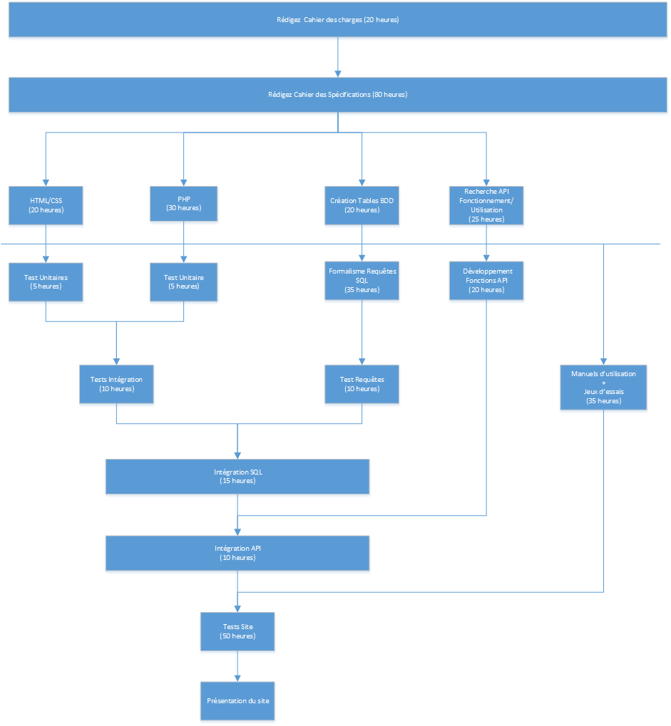

# Planning (A METTRE A JOUR ???)

Le planning ci-dessous représente la répartition des différentes ressources disponible sur ce projet ainsi que leurs pourcentages d’allocation sur chaque tache. Cela permet de définir la fin exacte de chaque tache et du projet :

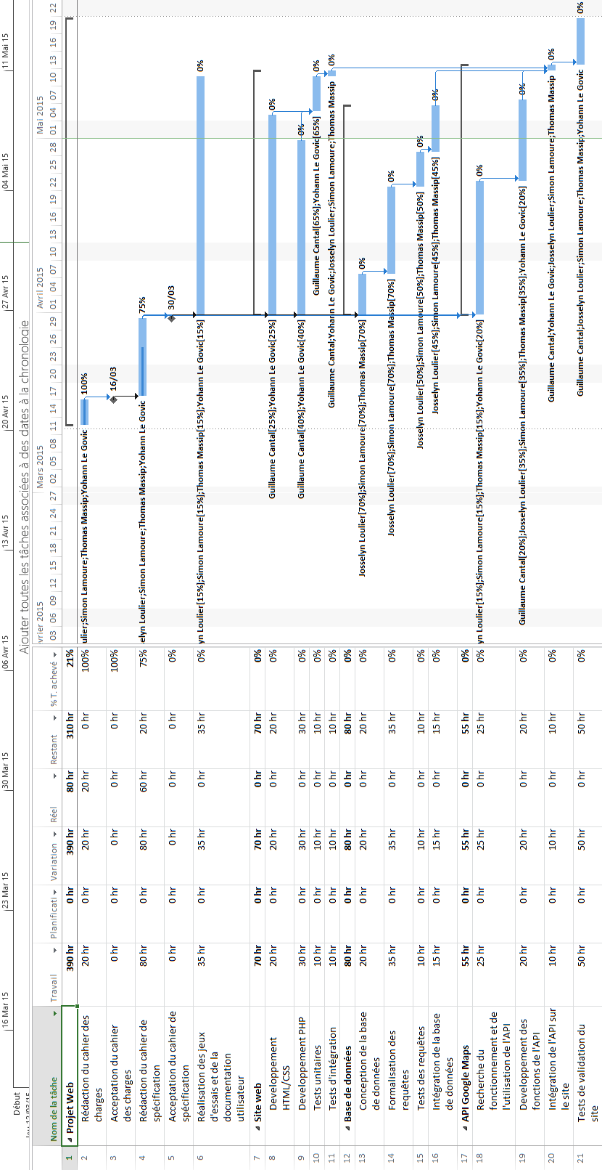

# Choix techniques

1. Langages

* **PHP :** le langage PHP est utile afin de concevoir des pages web dynamique, d’utiliser les fonctionnalités des bases de données (création et requêtes).
* **HTML :** permet de concevoir des pages web.
* **CSS :** mise en forme des pages Web + utilisation des quelques feuilles bootstrap
* **SQL :** langage pour implémenter la base de données.

1. Logiciels

* **WAMP :** service Web.
* **pgAdmin :** outil d'administration graphique pour PostgreSQL.
* **PostgreSQL :** système de gestion de base de données, outil libre (Geany, emacs, notepad++ : différents éditeurs de texte utilisés pour développer).
* **Microsoft Visio :** outil utilisé pour concevoir différents diagrammes et schémas.
* **Bootstrap :** logiciel pour générer le CSS.

1. Serveur

Le serveur utilisé est un hébergement personnel fournit par le fournisseur internet « alwaysdata »



* Adresse d’accès au site

|  |
| --- |
| http://ecovoiture.alwaysdata.net/fichiersPHP/home.php |

* L’accès à la base de données PostGreSQL

|  |
| --- |
| https://phppgadmin.alwaysdata.com/  login : ecovoiture – mdp : ecovoiturestri |

* Accès au FTP

|  |
| --- |
| http://ftp-ecovoiture.alwaysdata.net/  login : ecovoiture – mdp : ecovoiturestri |

# Base de données

1. Modèle conceptuel de données

Le Modèle Conceptuel des Données (MCD) permet de définir de façon formelle les données qui seront utilisées par le site « Ecovoiture » en représentant des données et décrivant les systèmes d’information à l’aide d’entités :

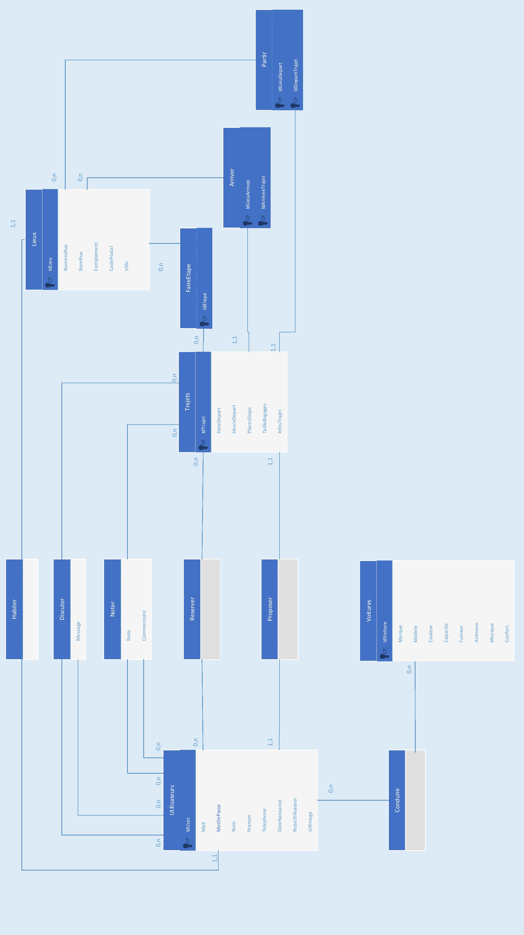

1. Modèle logique de données (A REVOIR ?)

Utilisateurs (IdUser, Mail, Login, MotDePasse, Nom, Prenom, Telephone, Age, Adresse, CodePostal, Ville, APropos, NoteUtilisateur, UrlImage)

Voitures (IdVoiture, Marque, Modele, Couleur, Capacite, Fumeur, Animaux, Musique, Confort)

Trajets (IdTrajet, DateDepart, HeureDepart, VilleDepart, CodePostalDelart, VilleArrivee, CodePostalArivee, Detours, #IdVoitureUtilisee)

Reserver (#IdUserClient, #IdTrajetReserve)

Conduire (#IdConducteur, #IdVoiturePossedee)

Noter (#IdUserNotant, #IdUserNote, #IdTrajetNote, Note, Commentaire)

Discuter (#IdEmetteur, #IdRecepteur, #IdTrajetPropose, Message)

1. Dictionnaire des données(A REVOIR ?)

(Cf page suivante)

Ce dictionnaire des données est la première version de notre base de donnée, elle n’est donc pas à jours et sera nécessaire de prendre en compte des changements déjà effectué sur le restant du cahier de conception.

Le dictionnaire des données décrit les métadonnées présentes sur le site « Ecovoiture » :

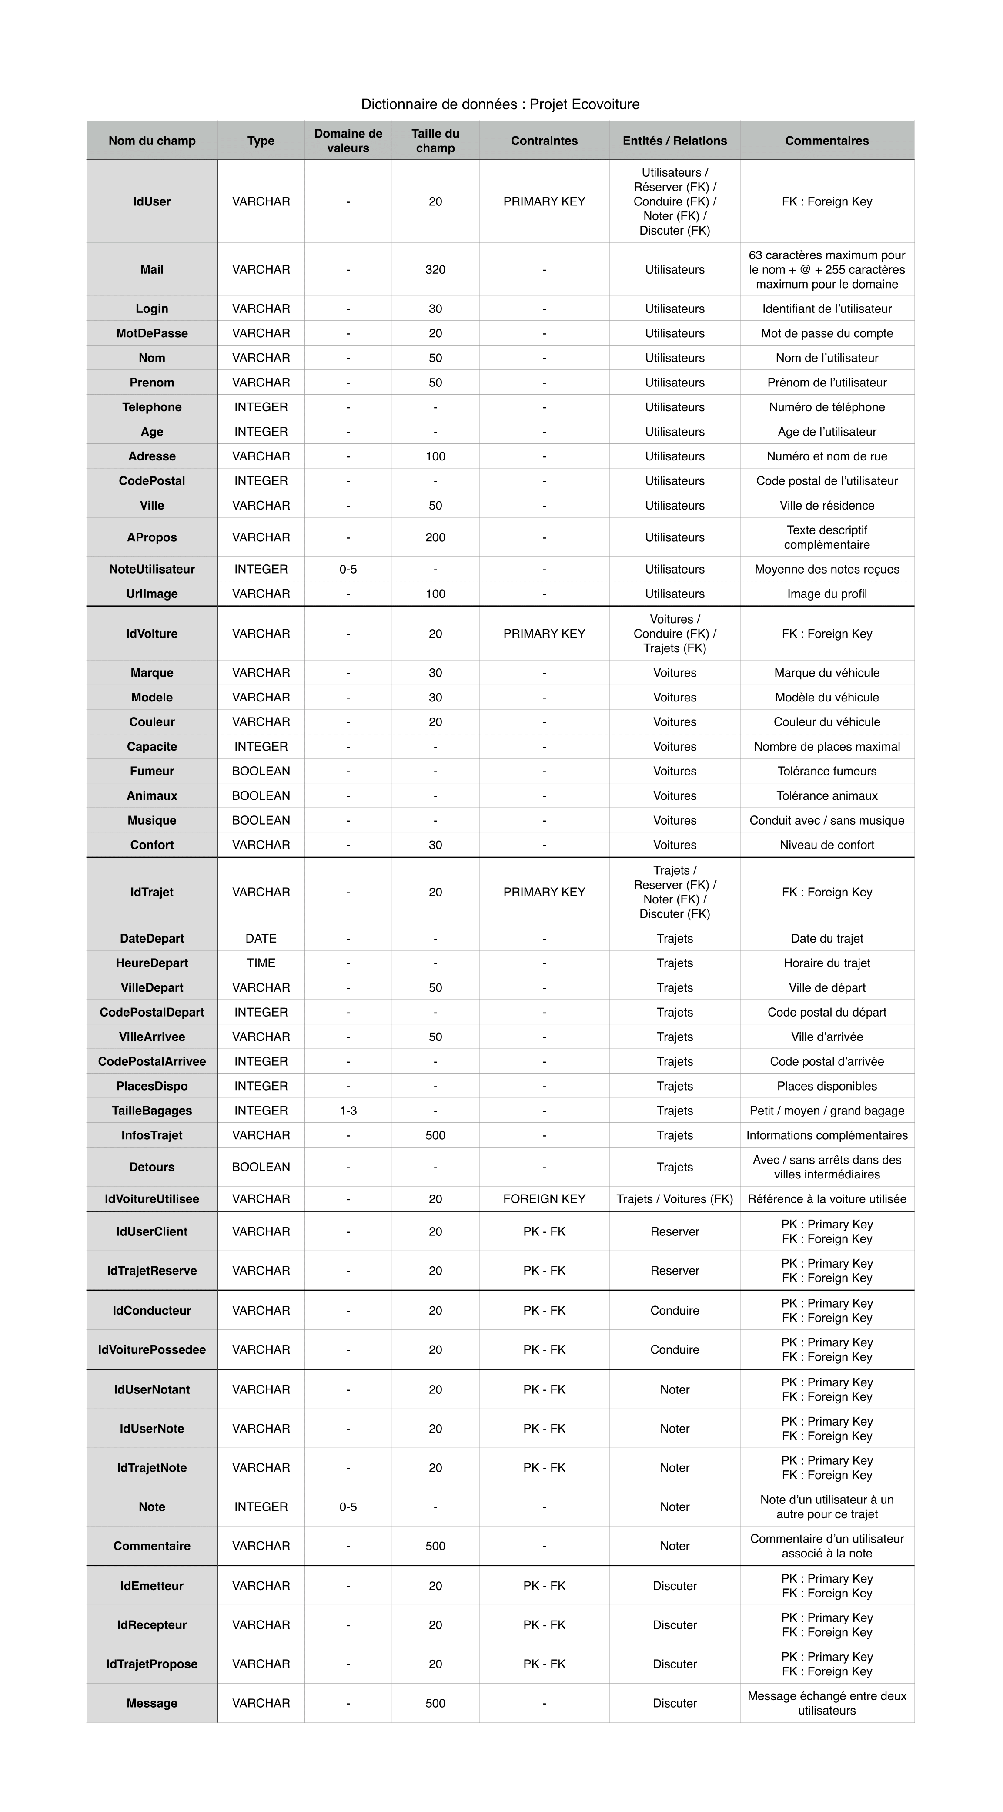

# Charte graphique

1. La bannière du site



1. La charte graphique du site(A REVOIR depuis MAC ?)

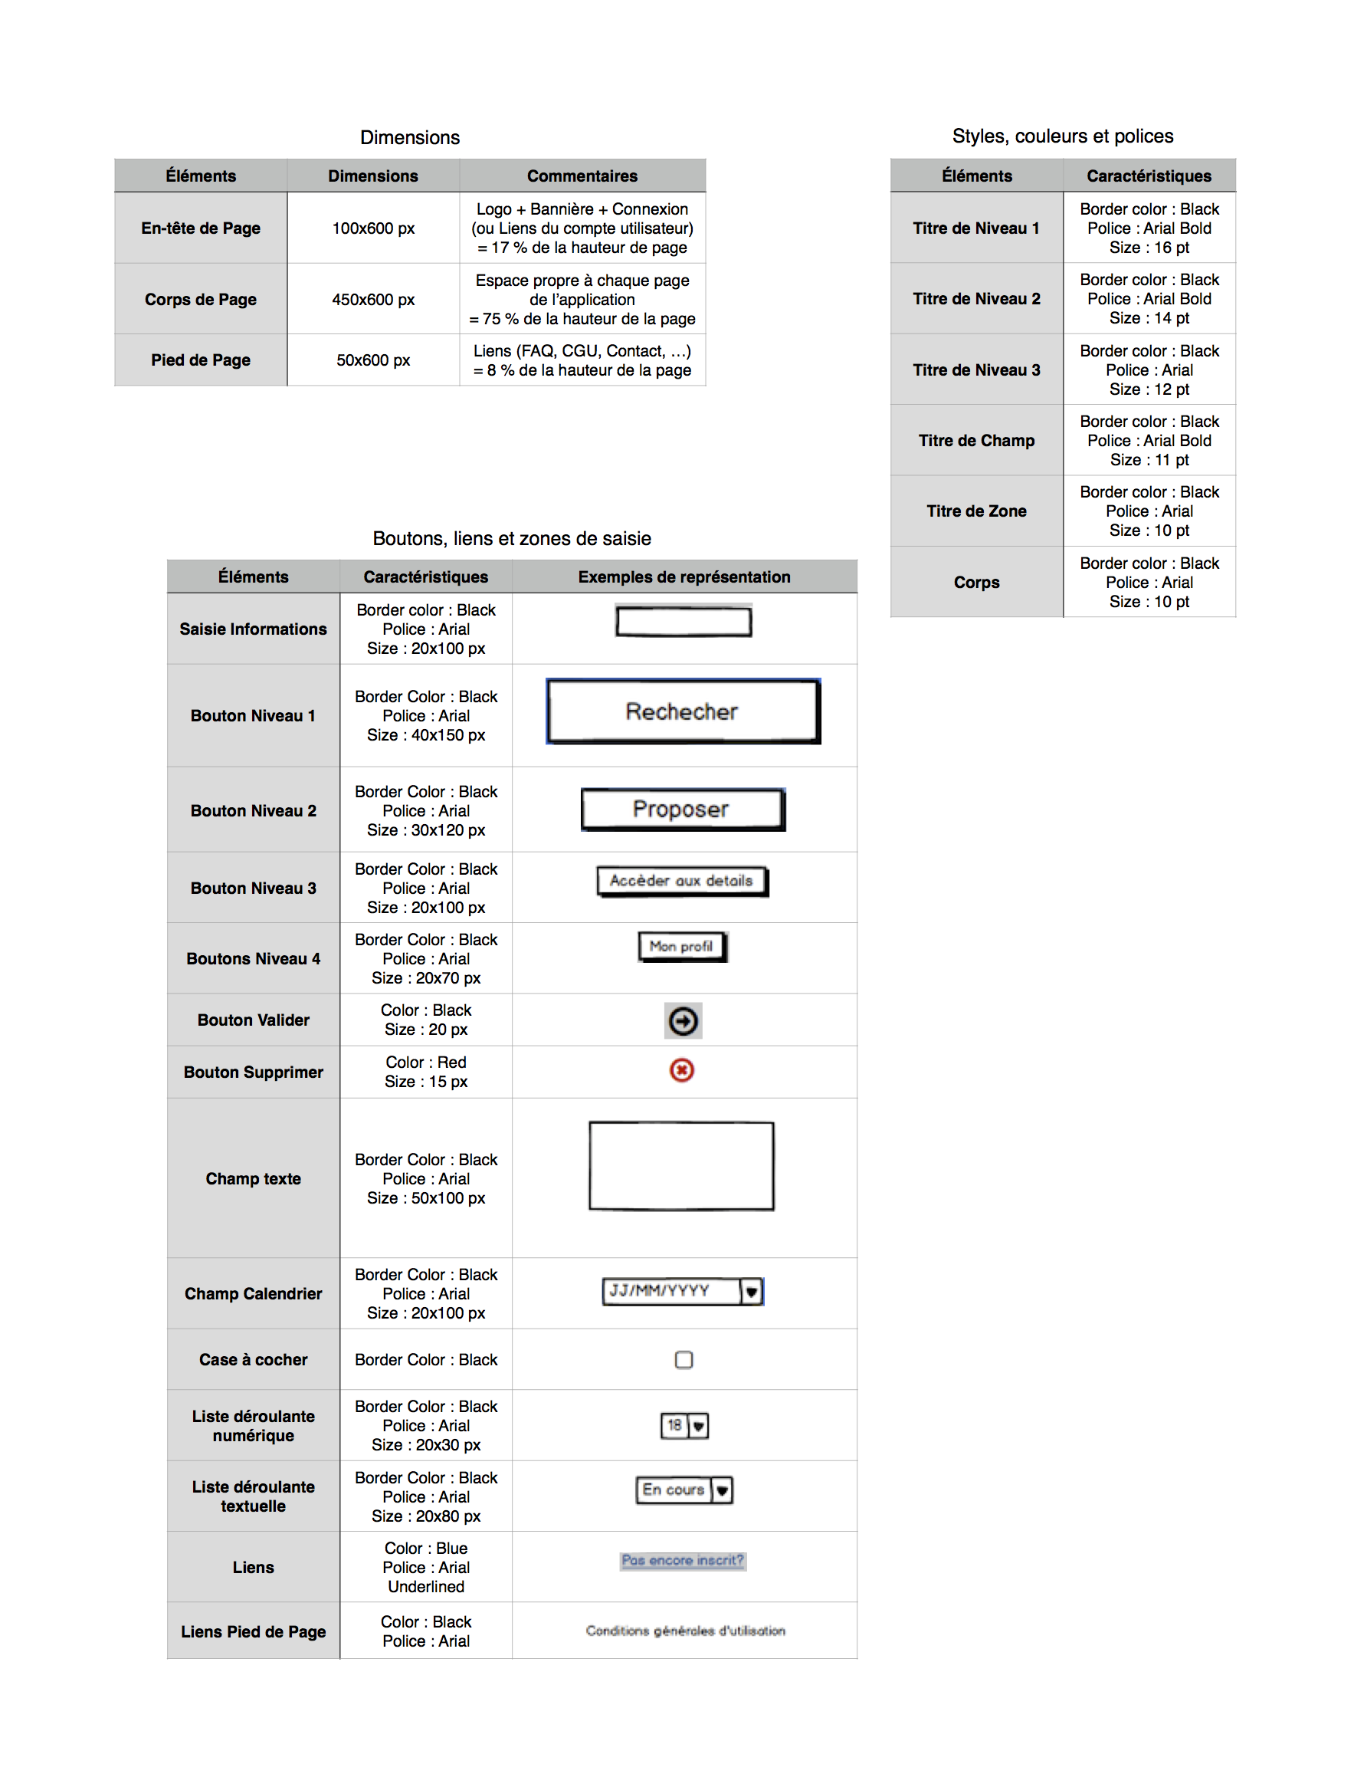

1. Les pages du site

**Le menu accueil sans être identifié :**

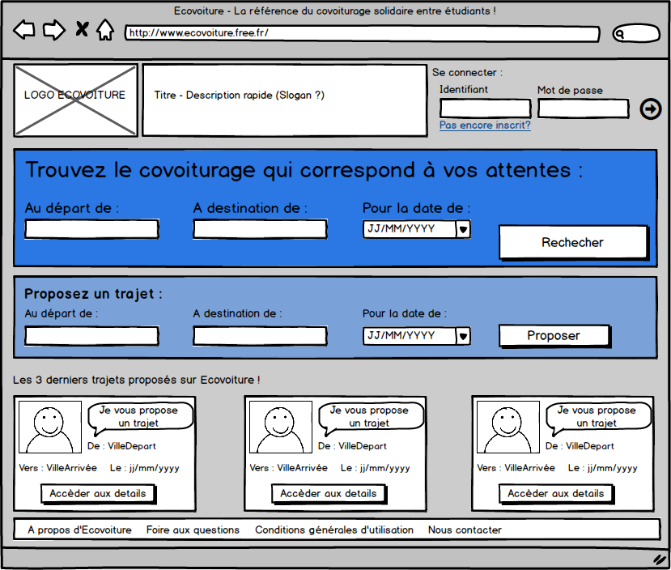

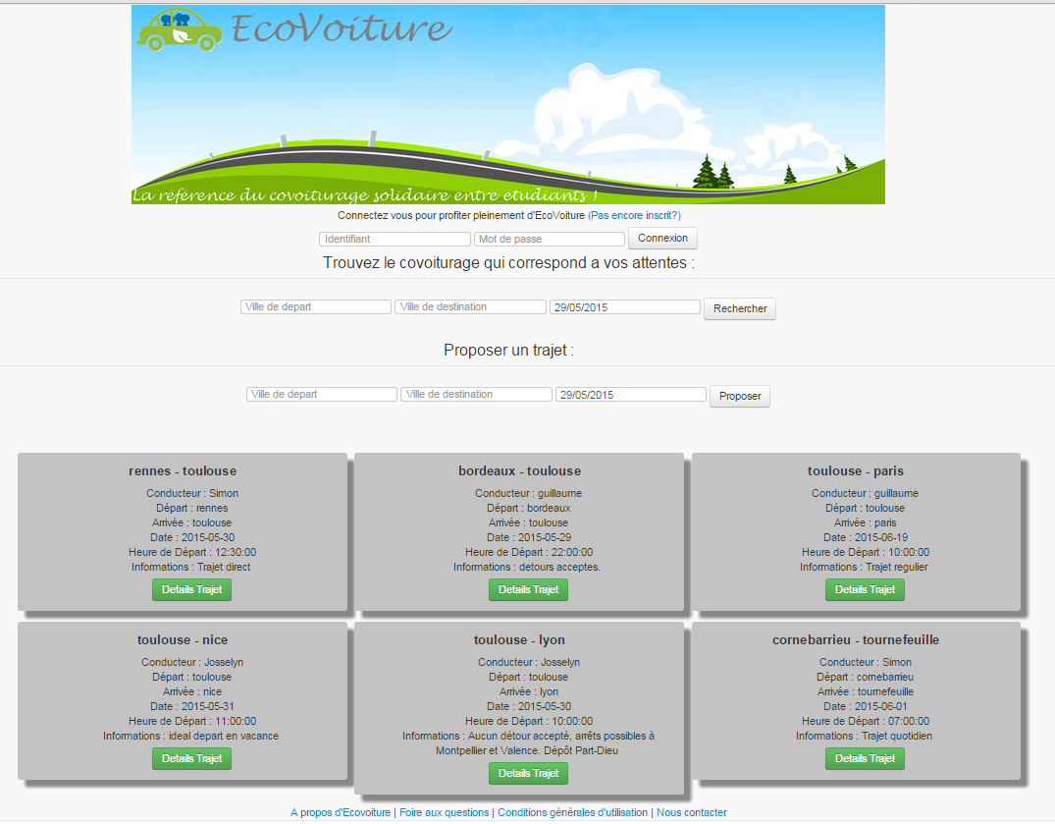

**Oubli des identifiants de connexion :**

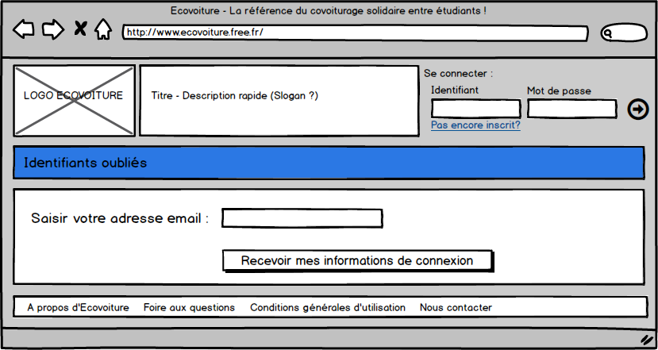

**Inscription sur le site :**

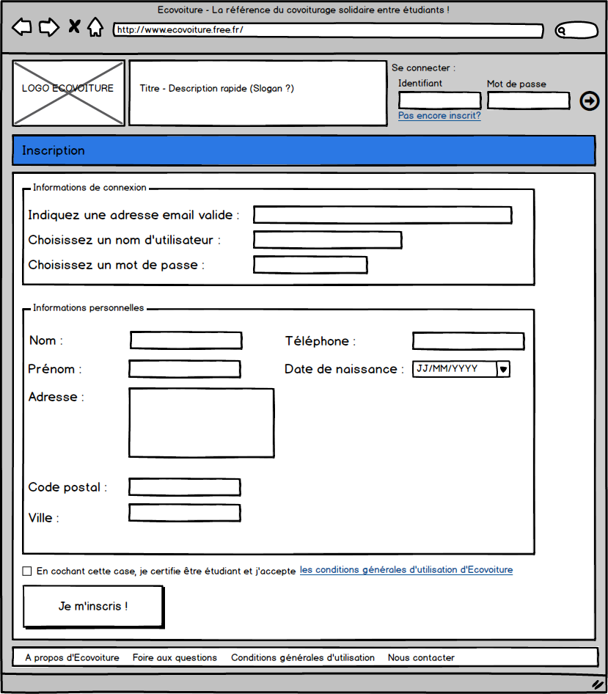

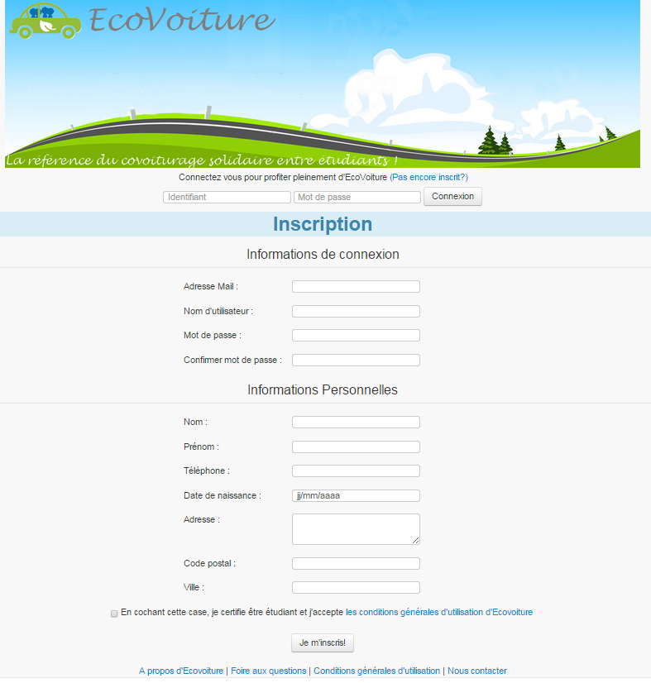

**Le menu accueil une fois identifié (accès aux 4 menus) :**

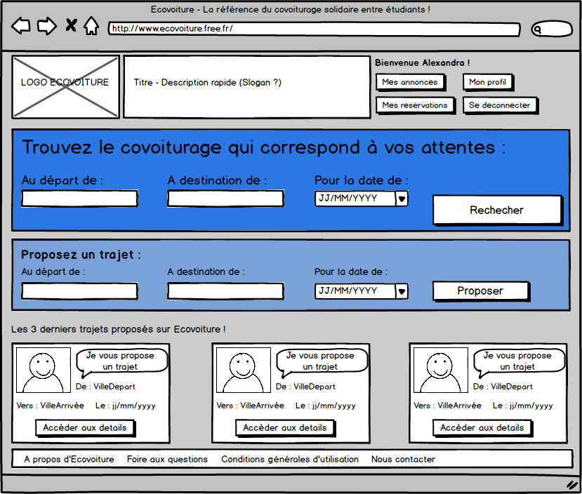

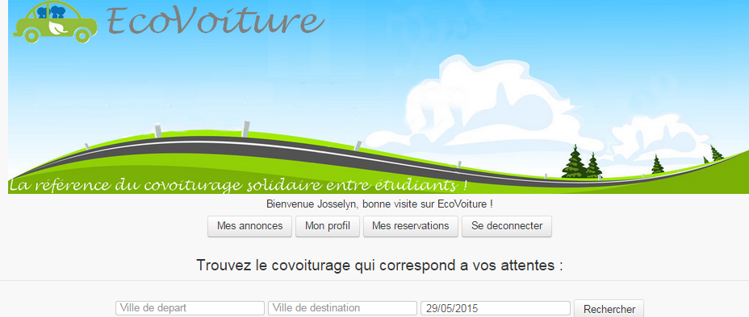

**A propos du site « Ecovoiture » :**

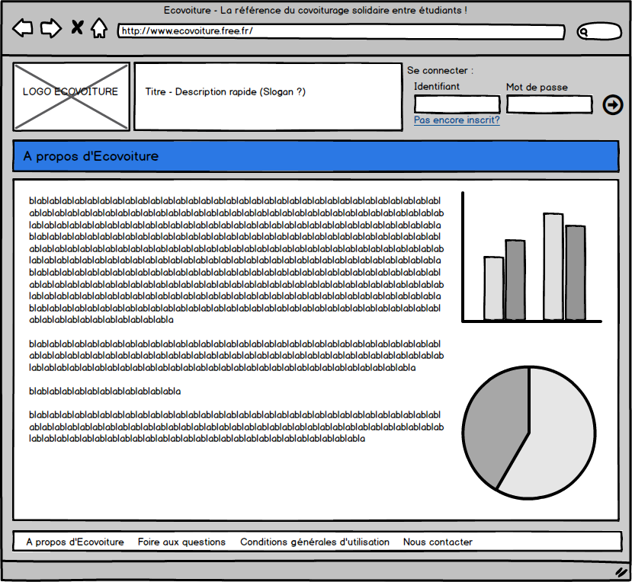

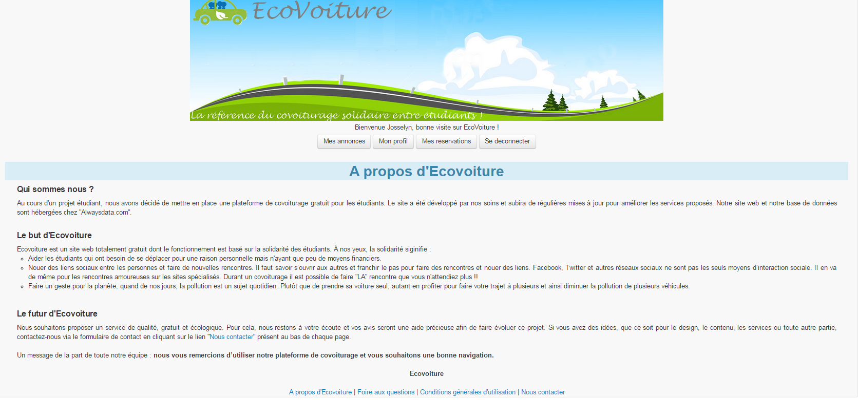

**FAQ :**

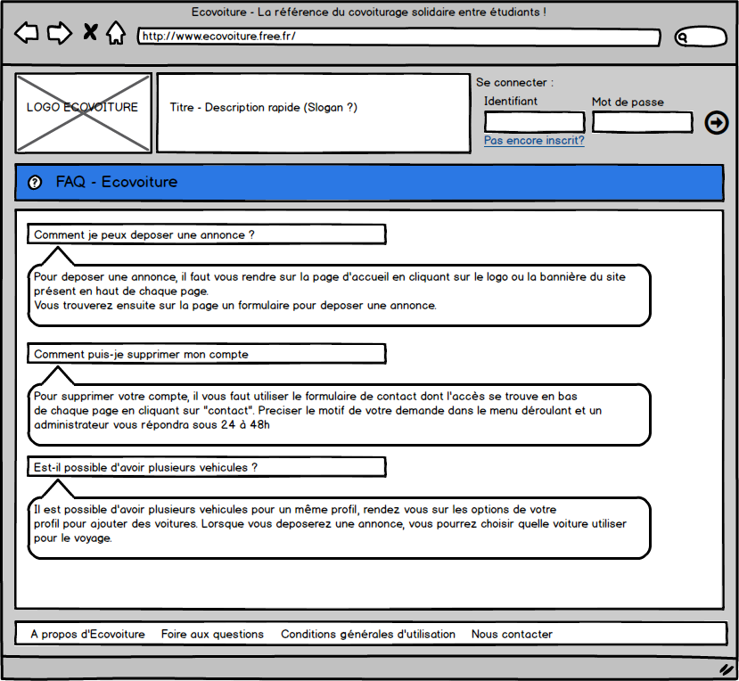

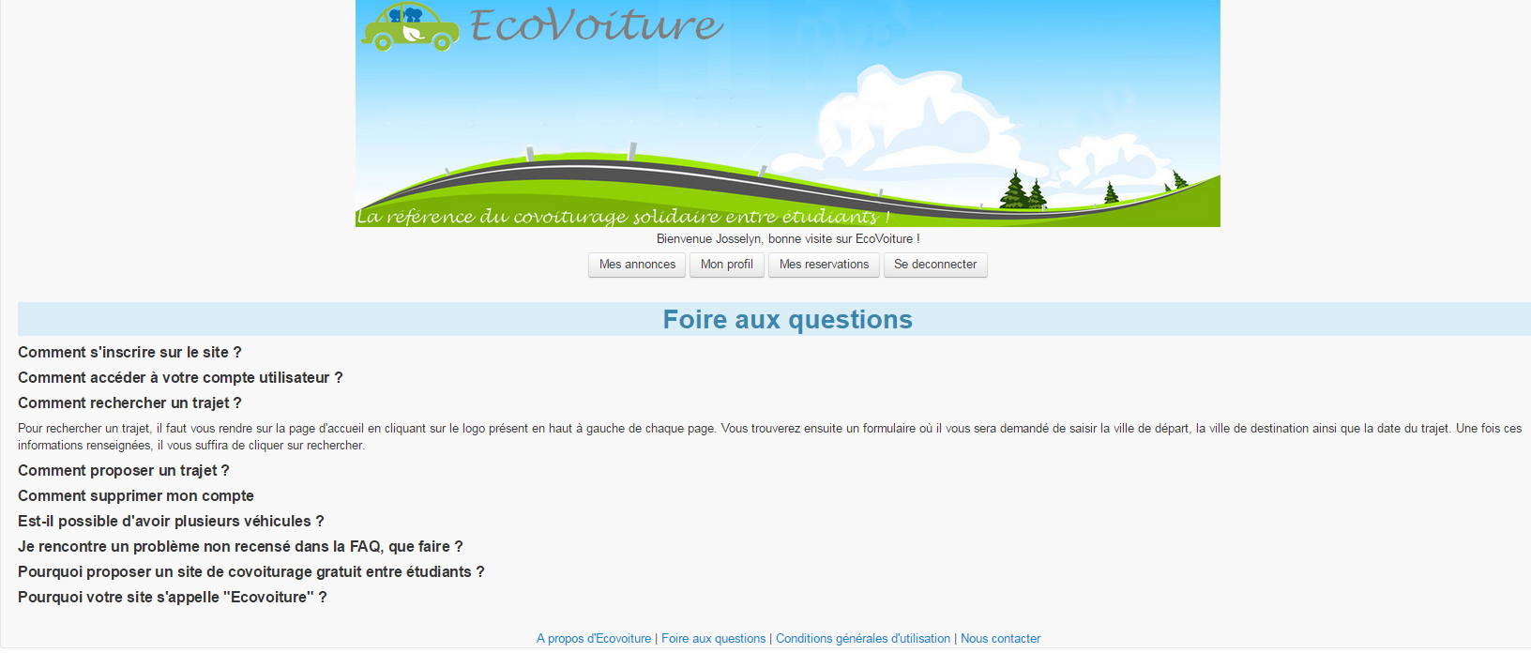

**Contacter un administrateur :**

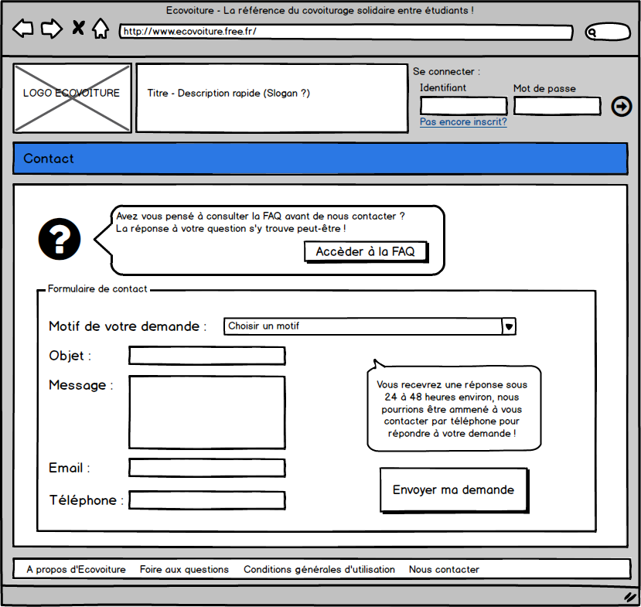

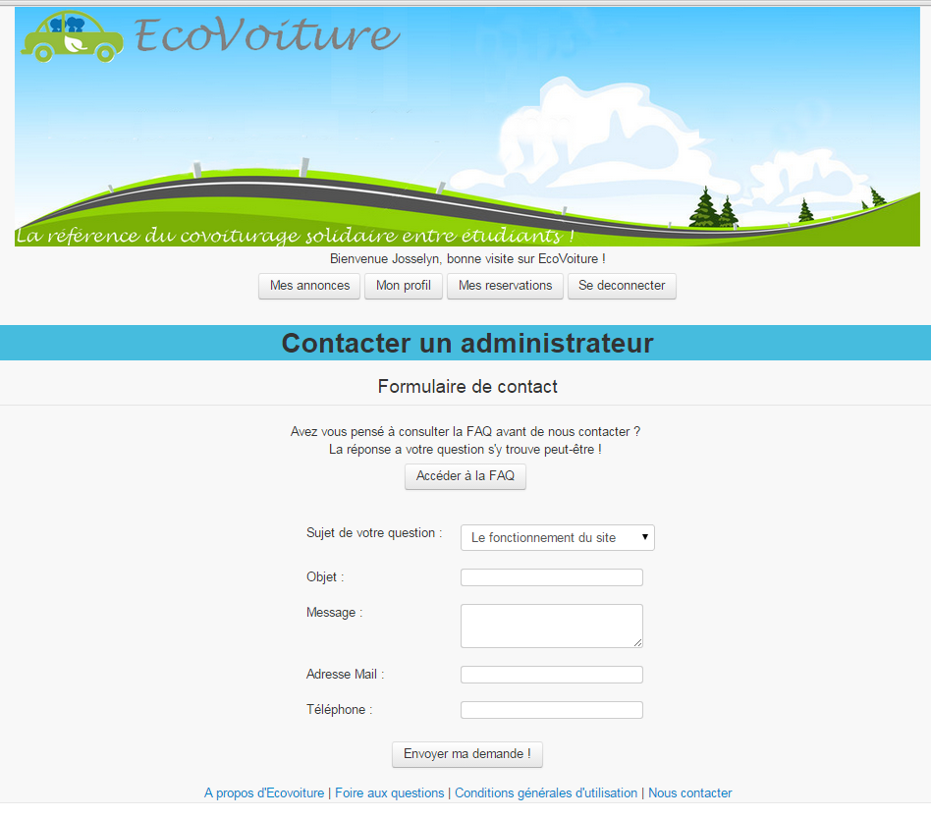

**Profil d’un utilisateur:**

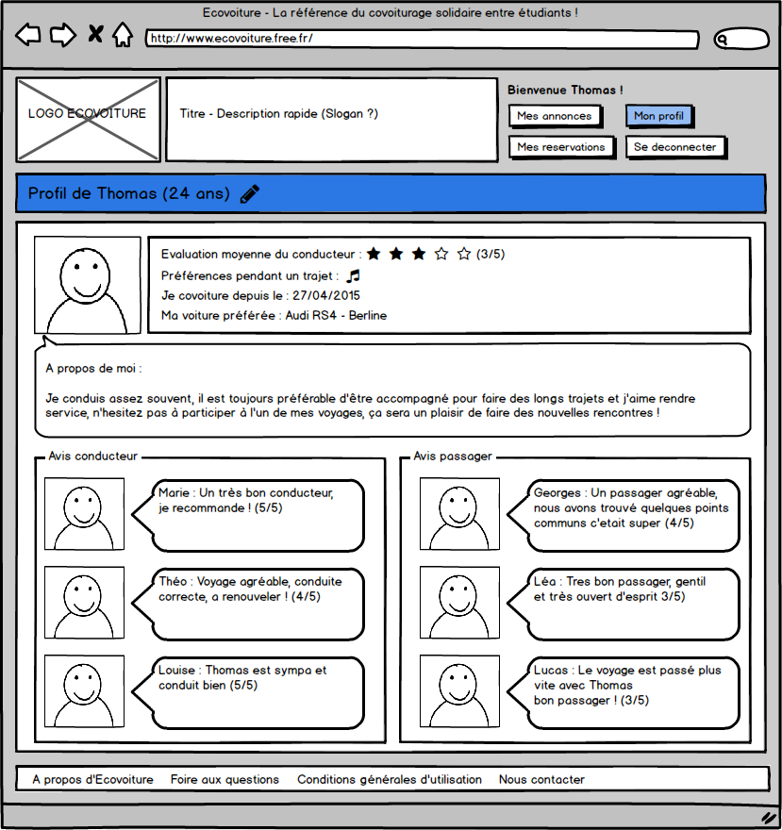

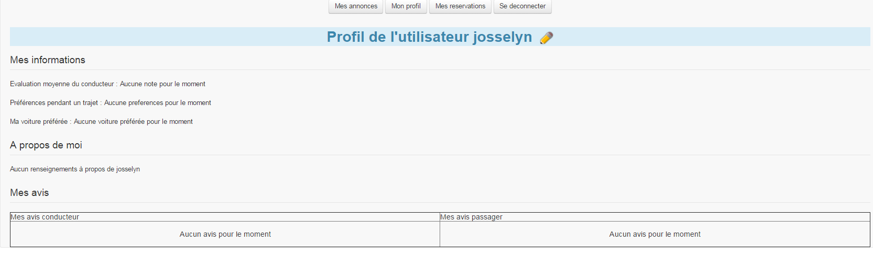

**Modifier le profil d’un utilisateur (onglet « Informations générales ») :**

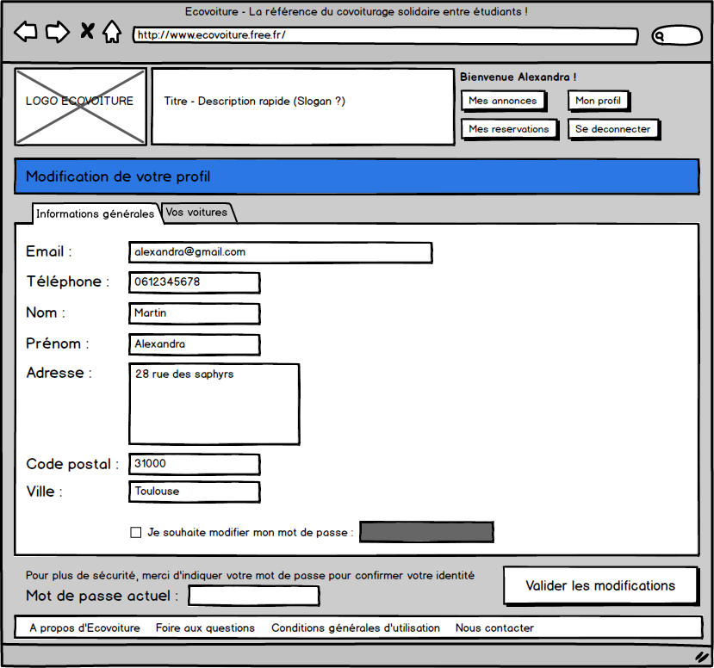

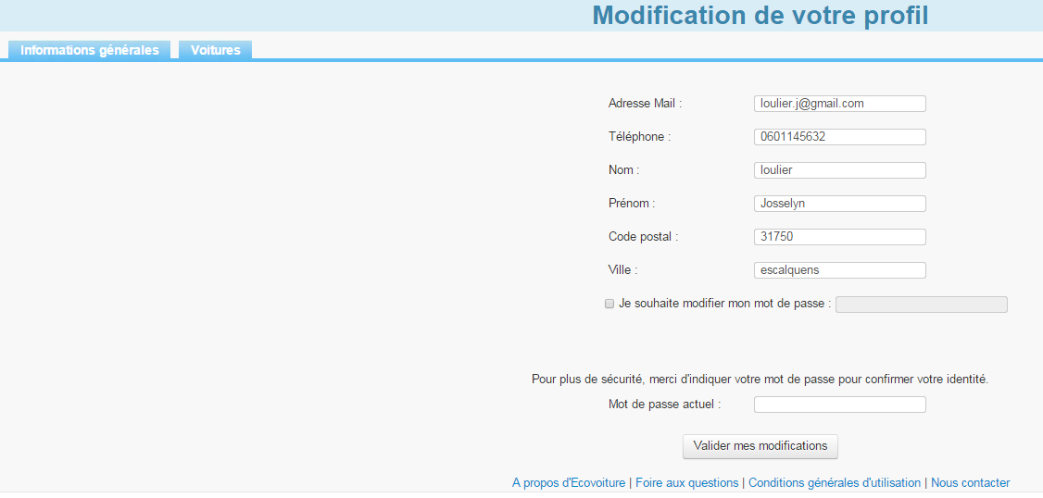

**Modifier le profil d’un utilisateur (onglet « Vos voitures ») :**

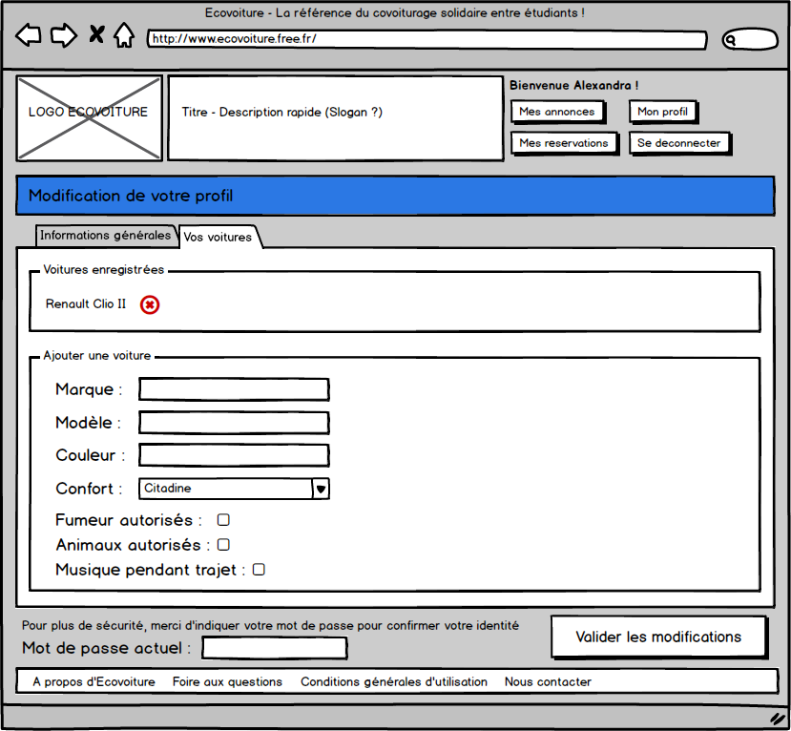

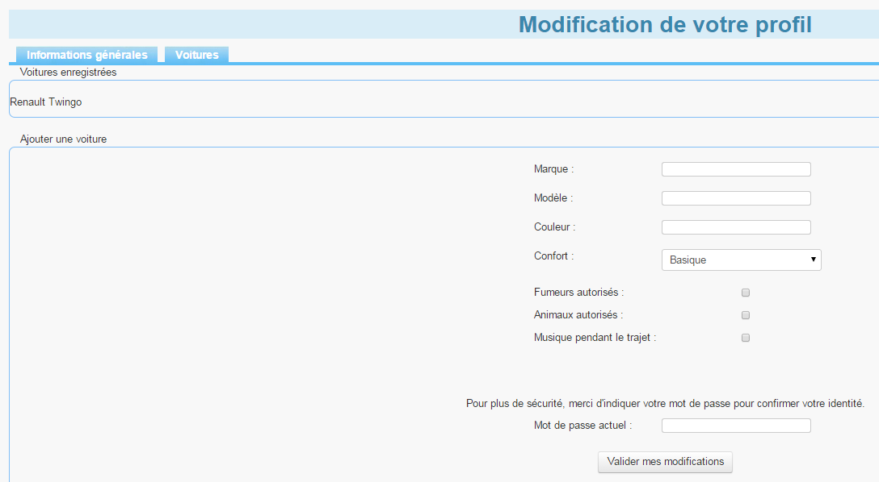

**Conditions générales d’utilisation du site « Ecovoiture » :**

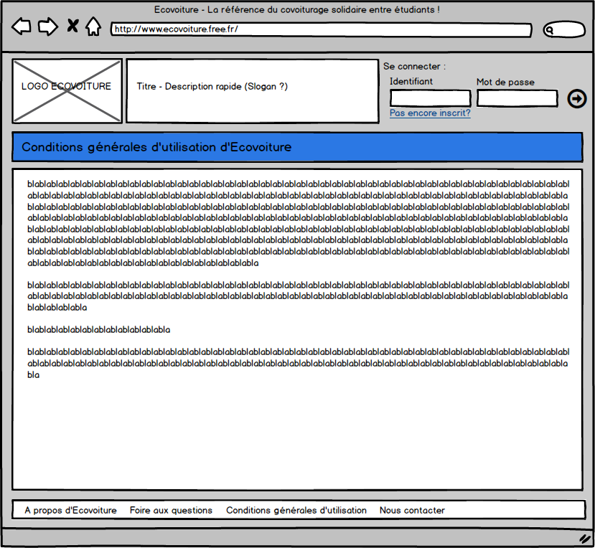

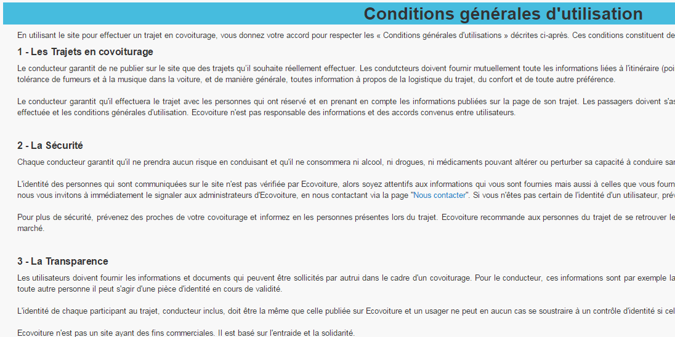

**Les annonces d’un utilisateur :**

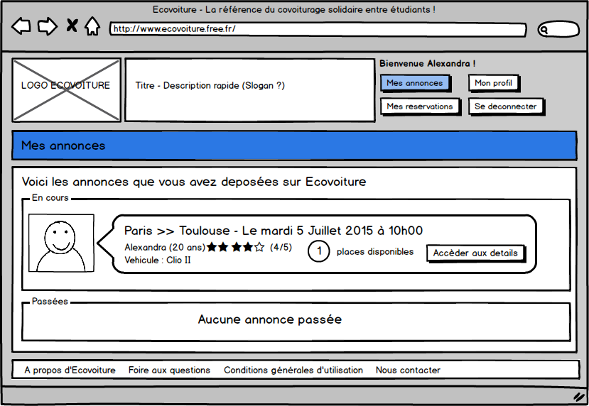

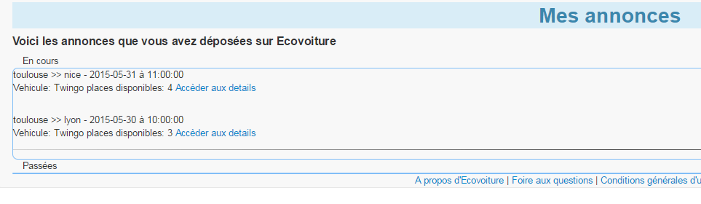

**Le résultat d’une recherche de trajets :**

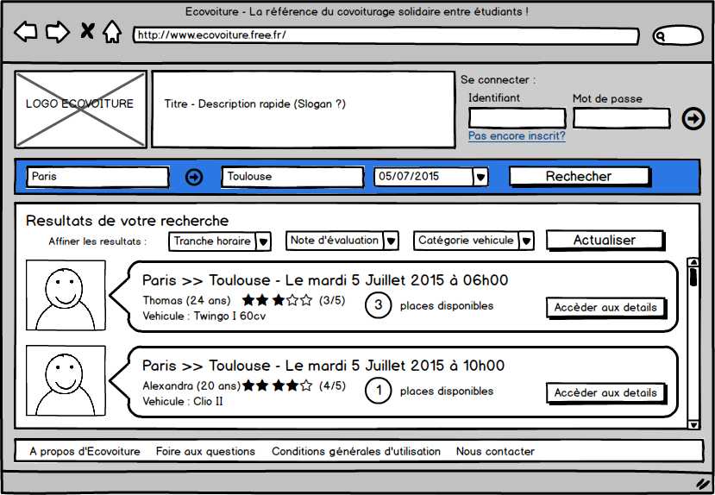

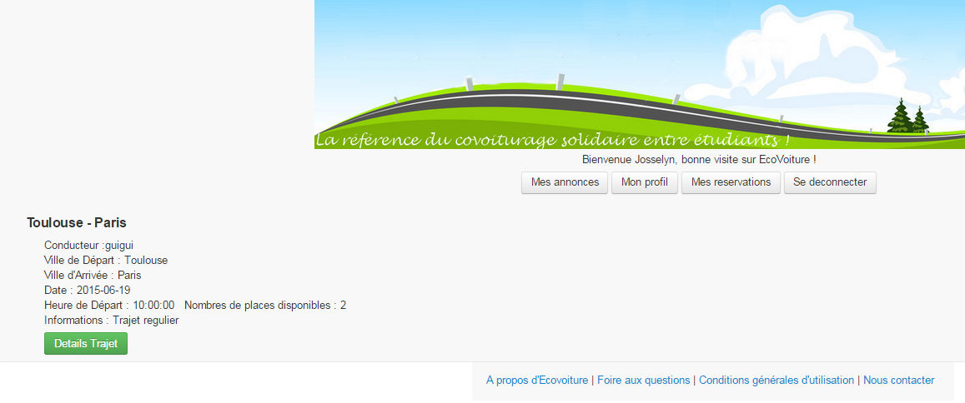

**La fiche détaillée d’un trajet :**

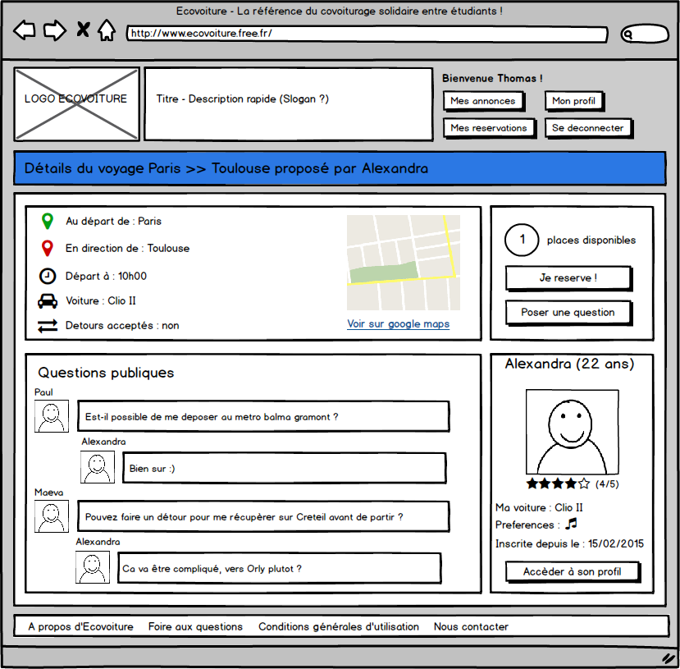

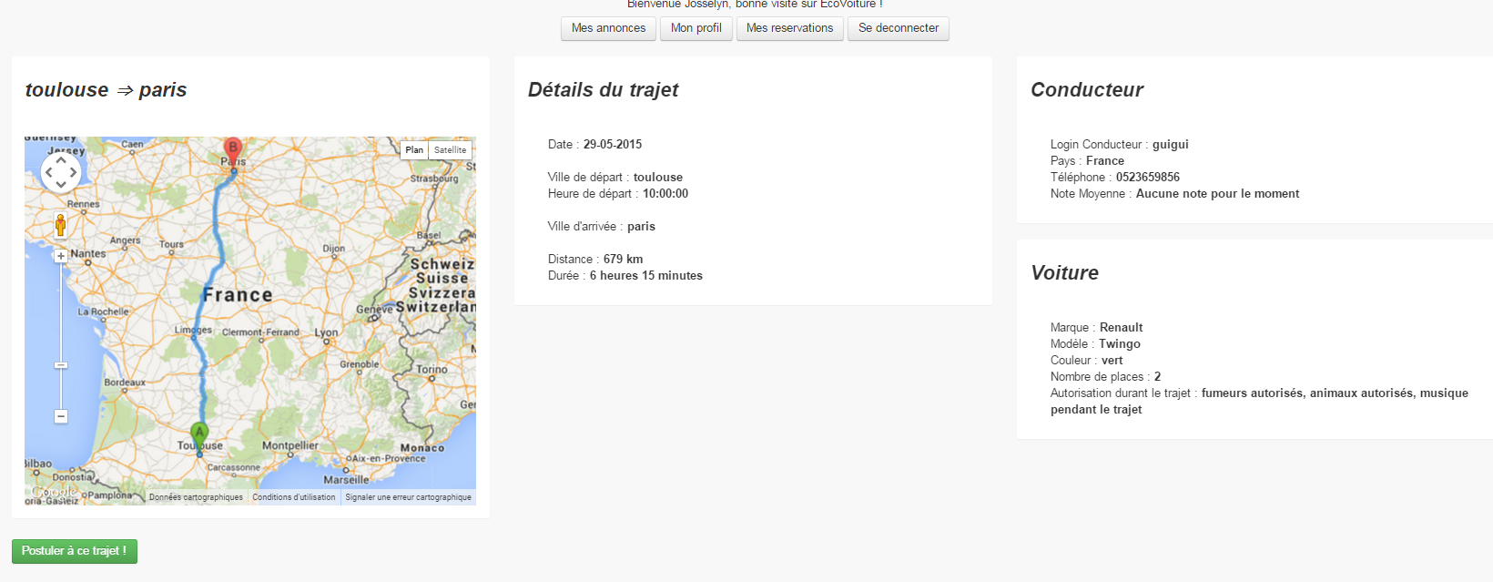

**Les réservations de trajets d’un utilisateur :**

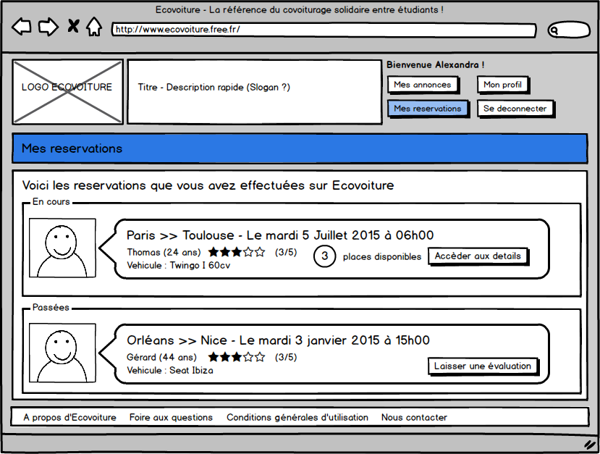

**Déposer un avis sur un trajet finit :**

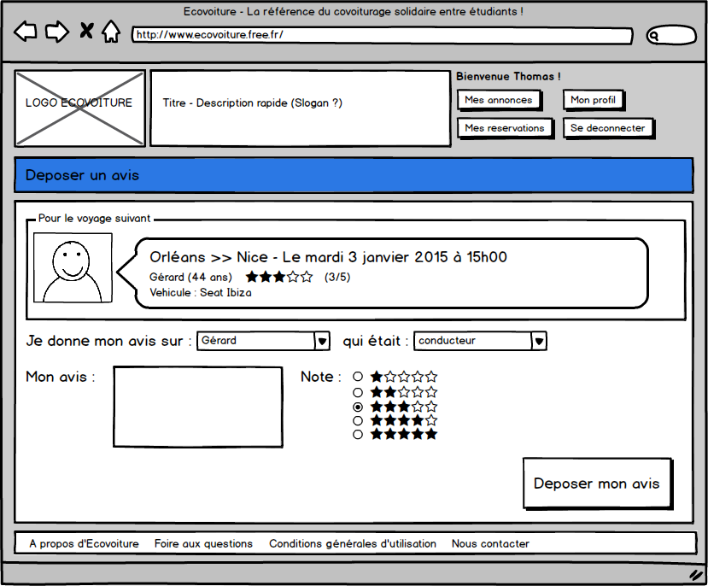

**Proposer un trajet :**

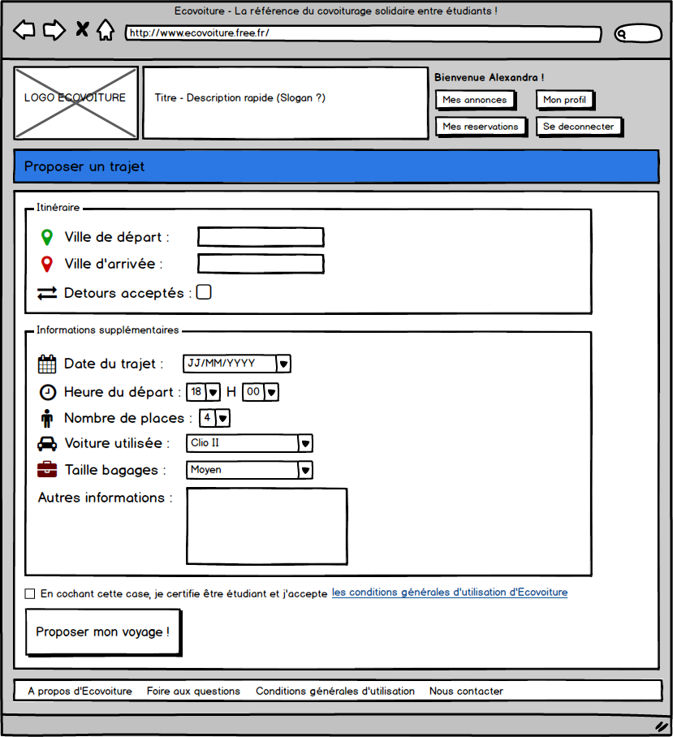

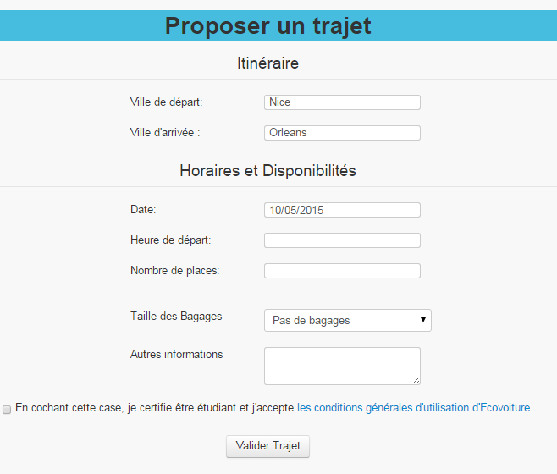

**L’espace administrateur (la seule page accessible par l’administrateur) :**

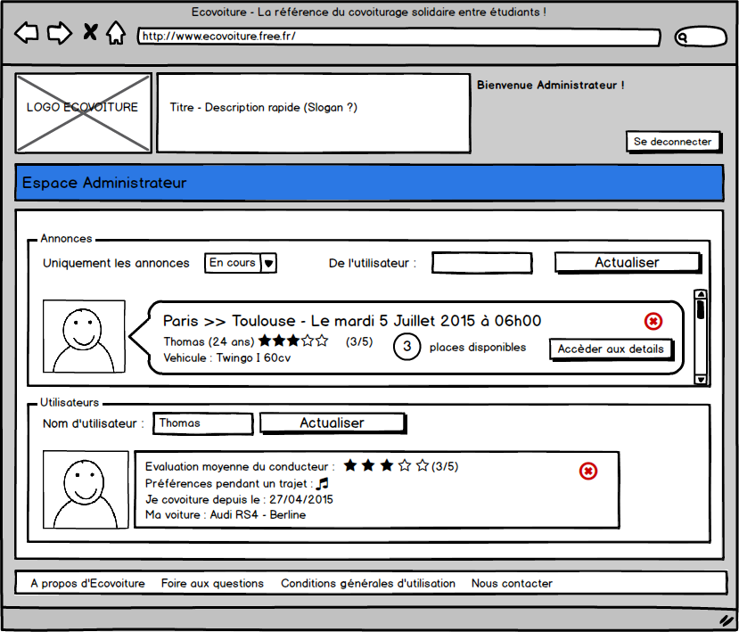

# Architecture des fichiers

Voici l’arborescence des fichiers depuis la racine :

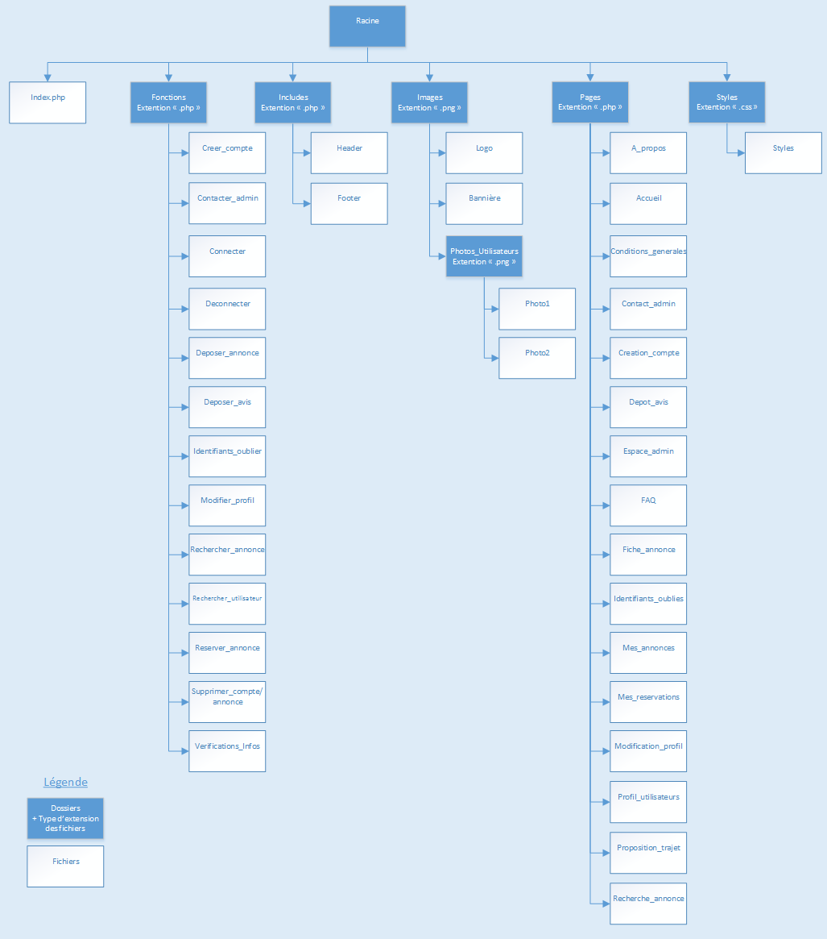

# Description des fonctionnalités

1. Pages du site

**Bannière:**

- Si clic sur le logo du site,

ALORS redirection vers la page « Accueil.php ».

**Accueil :**

- Si recherche d’un trajet en renseignant les informations,

ALORS redirection vers la page « Recherche\_annonce.php ».

SINON affichage du ou des champs manquants en rouge.

- Si authentification via le header,

ALORS redirection vers la page « Accueil.php » en tant d'utilisateur authentifié·

SINON affichage d’une pop-up « Echec de la saisie - Mot de passe oublié ? » et affichage des champs manquants/erronés en rouge.

- SI clic sur « Mot de passe oublié »,

ALORS redirection vers la page « identifiants\_oublies.php ».

**Creation\_compte :**

- Si envoi du formulaire,

ALORS création du nouveau compte utilisateur.

SINON affichage du ou des champs non valides ou manquants en rouge.

**Identifiants\_oublies :**

- Si envoi du formulaire,

ALORS envoi du login et du mot de passe de l’utilisateur par mail.

SINON adresse mail non valide et affichage du champ « Adresse mail » en rouge.

**Fiche\_annonce :**

- Si clic sur « Je réserve »,

ALORS message de confirmation « Votre réservation à bien été prise en compte ».

- Si clic sur « Poser une question »,

ALORS affichage d’un pop-up avec champs texte pour poser sa question.

**Proposer\_trajet:**

- Si proposition d’un nouveau trajet,

ALORS enregistrement de ce nouveau trajet.

SINON affichage du ou des champs manquants en rouge.

**Recherche\_annonce :**

- Si recherche de trajets,

ALORS affichage des résultats de la recherche des trajets.

SINON aucun résultats, afficher un message « Aucun trajets correspond à cet à vos

critères ».

**Affichage\_profil (son propre profil) :**

- Si clic sur l’icône du crayon,

ALORS redirection vers la page « Modifier\_profil.php ».

**Mes\_annonces :**

- Si clic sur « Accéder aux détails » d’un trajet en cours,

ALORS redirection vers la page « Fiche\_annonce.php ».

**Mes\_reservations :**

- Si clic sur « Accéder aux détails » d’une réservation en cours,

ALORS redirection vers la page « Fiche\_annonce.php ».

- Si clic sur « Laisser une évaluation » d’une réservation passée,

ALORS redirection vers la page « Depot\_avis.php ».

**Deposer\_avis :**

- Si envoi du formulaire,

ALORS redirection vers la page « Mes\_reservations.php ».

SINON affichage du champ manquant « Mon avis » en rouge.

**Modifier\_profil (onglets « Informations générales » et onglet « Vos voitures ») :**

- Si modification d’informations de l’utilisateur,

ALORS enregistrement des modifications.

SINON afficher le ou les champs manquants en rouge.

**Contact\_admin :**

- Si clic sur « Accéder à la FAQ »,

ALORS redirection vers la page « FAQ.php ».

SINON

Si prise de contact avec un administrateur,

ALORS envoi des informations par mail à un administrateur.

SINON affichage du ou des champs manquants en rouge.

**FAQ :**

- Si clic sur une question,

ALORS affichage de la réponse à cette question.

**Espace\_administrateur :**

- Si recherche d’un utilisateur ou les trajets d’un utilisateur,

ALORS affichage des résultats de la recherche des trajets et/ou des utilisateurs.

SINON si aucun résultats, afficher un message « Aucun trajets correspond à cet utilisateur

» et/ou « Aucun utilisateur correspond à cet identifiant ».

-  Si clic sur la croix rouge de suppression,

ALORS affichage d’une pop-up avec un champ texte « Motif de la suppression » et « Valider ». L’utilisateur recevra le motif de la suppression par mail.

1. Accès aux fichiers par les différents types d’utilisateur

Le schéma ci-dessous représente les liens entre les fichiers pages/fonctions qui seront appelés à être utilisé lors de la navigation d’un utilisateur selon son type d’utilisateur :

**Visiteur :**

**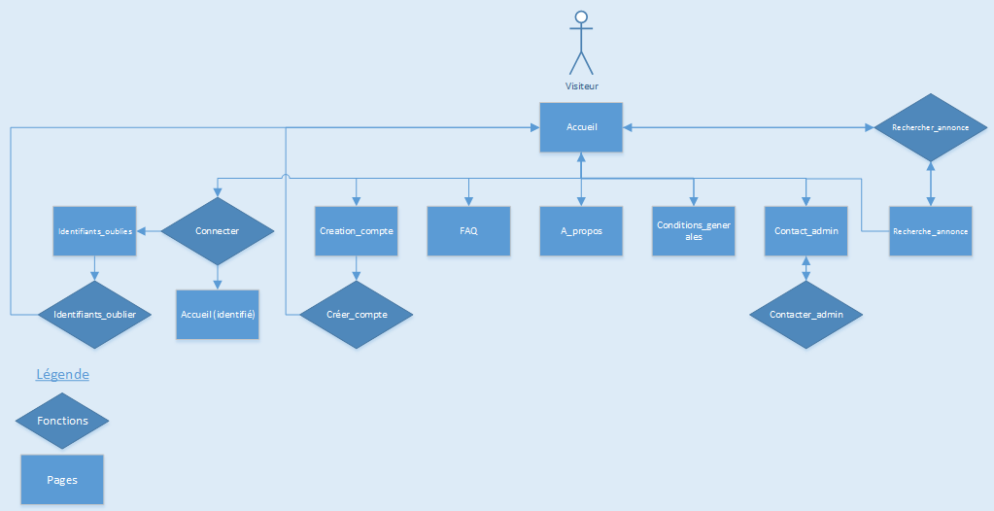**

**Utilisateur authentifié :**

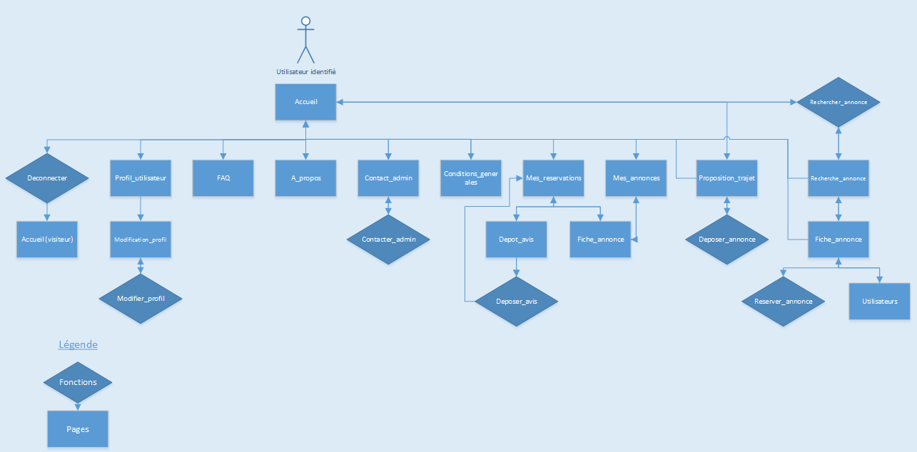

**Administrateur :**

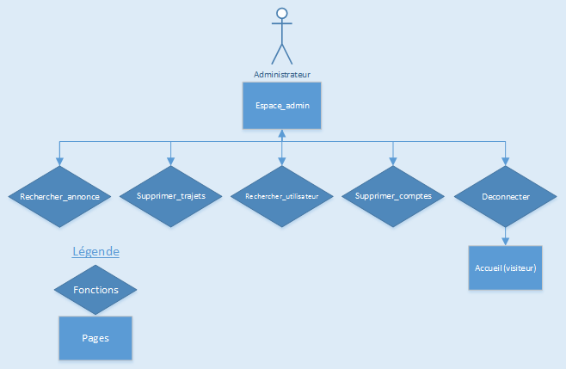

1. Schéma de modélisation des processus métier

Le schéma ci-dessous représente les différentes possibilités d’action accessible par un utilisateur en fonction de son type :

**Visiteur :**

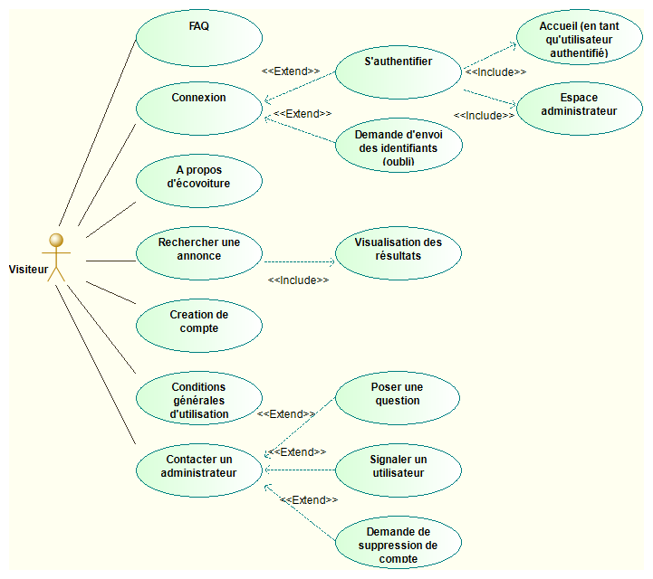

**Utilisateur authentifié :**

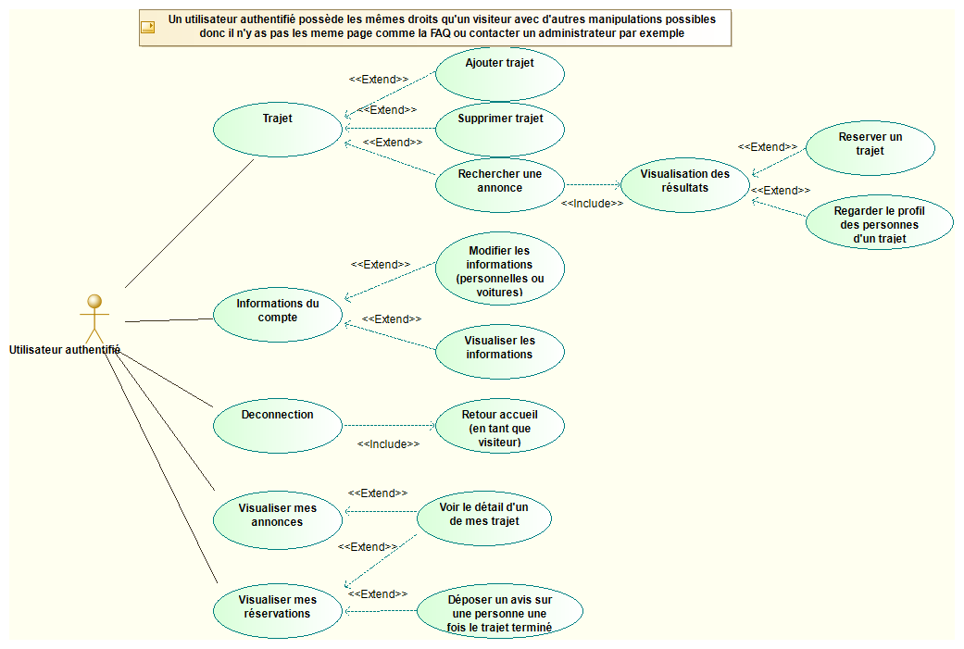

**Administrateur :**

